ĐOÀN KHOA CNTT & TT  BCH CHI ĐOÀN KTPM 05 KHÓA 45  *** | ĐOÀN TNCS HỒ CHÍ MINH  Cần Thơ, ngày 22 tháng 06 năm 2021

PHIẾU ĐĂNG KÝ
THỰC HIỆN CHƯƠNG TRÌNH RÈN LUYỆN ĐOÀN VIÊN
NĂM HỌC 2020-2021

A. ĐOÀN VIÊN TỰ ĐĂNG KÝ
- Họ và tên: TRƯƠNG NGỌC TRƯỜNG
- MSSV: B1906602 Ngày sinh: 07/12/2001
- Chức vụ trong Đoàn: Đoàn Viên.
- Sinh hoạt Đoàn tại Chi đoàn Kỹ Thuật Phần Mềm 05 Khóa 45.
Thời gian thực hiện: Từ tháng 09 năm 2020 đến tháng 06 năm 2021.
(Đoàn viên đánh dấu X vào cột tương ứng với nội dung lựa chọn đăng ký rèn luyện. Lưu ý: Mỗi nội dung đăng ký đoàn viên phải cụ thể hóa phương pháp thực hiện)
TT | Nội dung rèn luyện | Đoàn viên đăng ký | Đánh giá
TT | Nội dung rèn luyện | Đoàn viên đăng ký | Đoàn viên  tự chấm điểm | Chi đoàn chấm điểm
I. RÈN LUYỆN VỀ LÝ TƯỞNG CÁCH MẠNG, NHẬN THỨC CHÍNH TRỊ (20 điểm)
1.1 | Học tập các Nghị quyết của Đảng, Nghị quyết của cấp ủy, địa phương, đơn vị; Nghị quyết Đại hội đại biểu Đoàn TNCS Hồ Chí Minh lần thứ XI và Nghị quyết Đại hội Đại biểu Đoàn TNCS Hồ Chí Minh thành phố Cần Thơ lần thứ X và Nghị quyết đại hội đoàn các cấp; các Chỉ thị của Ban Bí thư Trung ương Đoàn; các kết luận của Ban Chấp hành, Ban Thường vụ Trung ương Đoàn. (4 điểm)  * Nội dung cụ thể hóa: | x | 4
1.2 | Học tập và làm theo tư tưởng, đạo đức, phong cách Hồ Chí Minh theo Hướng dẫn số 87-HD/TWĐTN-BTG ngày 28/3/2017 của Ban Bí thư Trung ương Đoàn về việc thực hiện Chỉ thị số 05 ngày 15/5/2016 của Bộ Chính trị khoá XII (cụ thể hoá qua những nhiệm vụ, công việc, hành động…trong cuộc sống hằng ngày của đoàn viên). (4 điểm)  * Nội dung cụ thể hóa: | x | 4
1.3 | Học tập các bài học lý luận chính trị của Đoàn Thanh niên Cộng sản Hồ Chí Minh. (3 điểm)  * Nội dung cụ thể hóa: | x | 3
1.4 | Thường xuyên nắm bắt thông tin thời sự, chính trị, xã hội của địa phương, đất nước, khu vực và quốc tế trên các phương tiện thông tin đại chúng chính thống. (3 điểm)  * Nội dung cụ thể hóa: | x | 3
1.5 | Đấu tranh với những luận điểm xuyên tạc, âm mưu “diễn biến hoà bình” nhằm phá hoại sự nghiệp của Đảng, của dân tộc; không bị tác động bởi những thông tin tiêu cực trên mạng internet... (3 điểm)  * Nội dung cụ thể hóa: | x | 3
1.6 | Tham gia đóng góp ý kiến xây dựng Đảng, góp ý với đảng viên phòng chống tham nhũng, lãng phí, chống suy thoái về đạo đức lối sống “tự diễn biến”, “tự chuyển hoá” trong nội bộ theo tinh thần Nghị quyết TW4 khoá XII của Đảng. (3 điểm)  * Nội dung cụ thể hóa: | x | 2
2. RÈN LUYỆN VỀ ĐẠO ĐỨC, LỐI SỐNG, TÁC PHONG ĐOÀN VIÊN (20 điểm)
2.1 | Sống giản dị, lành mạnh, chân thành, biết lắng nghe, chia sẻ, cộng đồng trách nhiệm, không mắc các tệ nạn xã hội. Có kỹ năng thực hành xã hội cần thiết (Kỹ năng làm việc nhóm, kỹ năng quản lý, điều hành, kỹ năng giải quyết mâu thuẫn, kỹ năng ra quyết định, kỹ năng tìm kiếm và xử lý thông tin, kỹ năng trình bày…).(4 điểm)  * Nội dung cụ thể hóa: | x | 4
2.2 | Yêu thương quý trọng con người, sống có văn hoá, nghĩa tình, trung thực, trách nhiệm, nhân ái; có tinh thần dũng cảm bảo vệ cái đúng, tiến bộ; đấu tranh với cái sai, lạc hậu, cản trở sự phát triển. (4 điểm)  * Nội dung cụ thể hóa: | x | 3
2.3 | Nói đi đôi với làm; nói thật, làm thật; trung thực, tận tụy phục vụ nhân dân, tôn trọng nhân dân, liên hệ chặt chẽ với nhân dân. (4 điểm)  * Nội dung cụ thể hóa: | x | 3
2.4 | Đoàn kết, thẳng thắn, nghiêm túc trong phê bình và tự phê bình.  (4 điểm)  * Nội dung cụ thể hóa: | x | 4
2.5 | Nghiêm chỉnh chấp hành pháp luật; vận động gia đình, bạn bè cùng tham gia thực hiện. (4 điểm)  * Nội dung cụ thể hóa: | x | 4

III. RÈN LUYỆN VỀ CHUYÊN MÔN, NGHIỆP VỤ (20 điểm) “Đoàn viên căn cứ vào phần hướng dẫn các tiêu chí rèn luyện về chuyên môn nghiệp vụ đối với từng đối tượng đoàn viên để cụ thể hóa nội dung thực hiện”.
3.1 | Nêu cao tinh thần trách nhiệm, tận tụy với công việc; sẵn sàng đảm nhận và hoàn thành tốt các nhiệm vụ được giao. (4 điểm)  * Nội dung cụ thể hóa: | x | 4
3.2 | Có ý tưởng, sáng kiến, giải pháp hữu ích trong công việc để nâng cao hiệu quả, hiệu suất lao động; ứng dụng khoa học công nghệ vào công việc, lao động, sản xuất. (4 điểm)  * Nội dung cụ thể hóa: | x | 4
3.3 | Đăng ký học tập để nâng cao trình độ chuyên môn, nghiệp vụ, kỹ năng nghề nghiệp (khuyến khích các hình thức tự học tập trang bị kiến thức theo nhu cầu bản thân). (4 điểm)  * Nội dung cụ thể hóa: | x | 3
3.4 | Phát huy chuyên môn trong các hoạt động tình nguyện. (4 điểm)  * Nội dung cụ thể hóa | x | 3
3.5 | Học tập, nâng cao trình độ ngoại ngữ, tin học. (4 điểm)  * Nội dung cụ thể hóa: | x | 3
IV. RÈN LUYỆN VỀ SỨC KHỎE (20 điểm)
4.1 | Tham gia chơi ít nhất một môn thể thao, có chế độ rèn luyện thường xuyên. (7 điểm)  * Nội dung cụ thể hóa: | x | 7
4.2 | Tích cực tham gia các phong trào thể dục thể thao quần chúng tại địa phương, đơn vị. (6 điểm)  * Nội dung cụ thể hóa: | x | 6
4.3 | Không sử dụng ma túy và các chất gây nghiện. Hạn chế uống bia, rượu và không hút thuốc lá (đối với đoàn viên dưới 18 tuổi không uống bia, rượu, hút thuốc lá). (7 điểm)  * Nội dung cụ thể hóa: | x | 6
V. RÈN LUYỆN Ý THỨC TRONG XÂY DỰNG TỔ CHỨC ĐOÀN (20 điểm)
5.1 | Tham dự đầy đủ, tích cực đóng góp ý kiến tại các buổi sinh hoạt chi đoàn, đóng đoàn phí đầy đủ. (5 điểm)  * Nội dung cụ thể hóa: | x | 5
5.2 | Chấp hành sự phân công của ban chấp hành chi đoàn; tham gia các hoạt động do Đoàn tổ chức, các hoạt động tình nguyện, các cuộc vận động do Trung ương Đoàn và đoàn cấp trên phát động. (5 điểm)  * Nội dung cụ thể hóa: | x | 5
5.3 | Thực hiện chủ trương 1+1, vận động được ít nhất 01 thanh niên tham gia vào tổ chức Đoàn, Hội. (5 điểm)  * Nội dung cụ thể hóa: | x | 5
5.4 | Phát ngôn đúng quan điểm, chủ trương của Đảng, của Đoàn; xây dựng kỹ năng nắm bắt thông tin dư luận xã hội, khả năng phản biện xã hội nhằm bảo vệ quyền và lợi ích hợp pháp, chính đáng của tổ chức Đoàn, cán bộ Đoàn và đoàn viên, thanh thiếu nhi, nhất là trên không gian mạng Internet. (5 điểm)  * Nội dung cụ thể hóa: | x | 5

XÁC NHẬN CỦA CHI ĐOÀN  BÍ THƯ  (đã ký)  Lê Hoàng Tú | NGƯỜI ĐĂNG KÝ  (Ký, ghi rõ họ, tên)  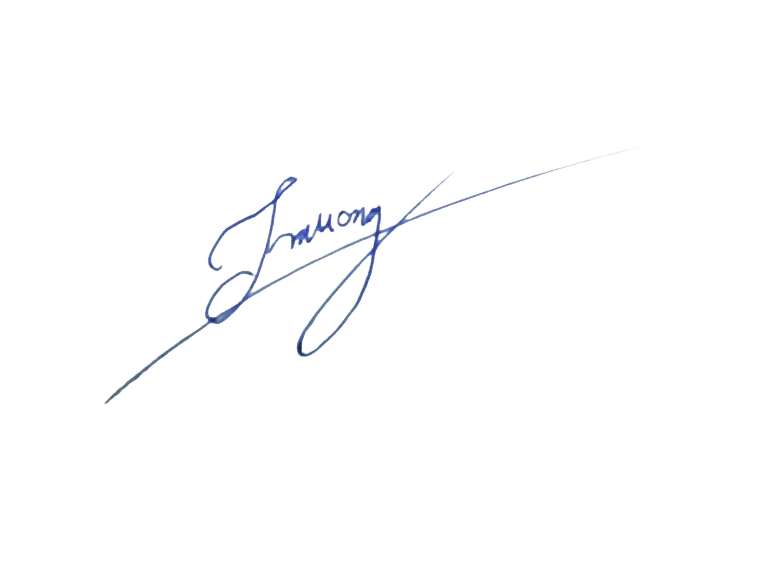  Trương Ngọc Trường

B. ĐOÀN VIÊN TỰ ĐÁNH GIÁ CHẤT LƯỢNG
Mỗi cá nhân tự đánh giá mức độ hoàn thành Chương trình rèn luyện đoàn viên theo 4 mức:
Mức xếp loại | Thang điểm rèn luyện | Đoàn viên tự đánh giá kết quả  điểm rèn luyện
Mức xếp loại | Thang điểm rèn luyện | 6 tháng đầu năm | Cả năm
Hoàn thành xuất sắc nhiệm vụ | Đạt từ 90 – 100 điểm | 95 | 92
Hoàn thành tốt nhiệm vụ | Đạt từ 80 – 89 điểm
Hoàn thành nhiệm vụ | Đạt từ 70 – 79 điểm
Không hoàn thành nhiệm vụ | Đạt dưới 70 điểm

NGƯỜI ĐÁNH GIÁ
(Ký, ghi rõ họ, tên)
Trương Ngọc Trường

ĐOÀN KHOA CNTT & TT  BCH CHI ĐOÀN KTPM 05 KHÓA 45  *** | ĐOÀN TNCS HỒ CHÍ MINH  Cần Thơ, ngày 23 tháng 06 năm 2021

ĐÁNH GIÁ, XẾP LOẠI
NĂM HỌC 2020-2021

Ban Chấp hành: Chi Đoàn Kỹ Thuật Phần Mềm 05 Khóa 45.
Nhận xét Đoàn viên: …………………………….
Đang sinh hoạt tại: Chi Đoàn Kỹ Thuật Phần Mềm 05 Khóa 45.
Qua quá trình theo dõi đồng chí ........................................................................... đã đăng ký và tự đánh giá kết quả thực hiện Chương trình rèn luyện đoàn viên trong năm 2020-2021, nay Ban Chấp hành Chi Đoàn Kỹ Thuật Phần Mềm 05 Khóa 45 có nhận xét đánh giá kết quả thực hiện và xếp loại đoàn viên, như sau:
NỘI DUNG ĐÁNH GIÁ
Nhận xét học kỳ 1  - Có tham gia đăng ký các hoạt động của Chương trình rèn luyện Đoàn viên.  - Hoàn thành được một số những hoạt động ở phần đăng ký. | Đánh giá cả năm học  Đã có cố gắng hoàn thành được tất cả những hoạt động đã đăng ký trong mẫu.

Số buổi đoàn viên có mặt tham gia sinh hoạt Chi đoàn 05 buổi /năm.
Kết quả phân loại đoàn viên của Ban Chấp hành Chi Đoàn Kỹ Thuật Phần Mềm 05 Khóa 45 đối với đồng chí .................................................................................... đã đạt mức:

Hoàn thành xuất sắc nhiệm vụ |  | Hoàn thành tốt nhiệm vụ | X | Hoàn thành nhiệm vụ |  | Không hoàn thành nhiệm vụ

TM. BAN CHẤP HÀNH
(Ký , ghi rõ họ, tên)
(đã ký)

